Методическая разработка урока второго языка на региональный конкурс

«Многоязычное и поликультурное образование – путь к мирному и устойчивому развитию»

Предмет: русский язык в школе с узбекским языком обучения.
Класс: 8
Языковая тема. Слово или словосочетание, которое является общим обозначением находящихся при нём однородных членов. (Обобщающие слова при однородных членах предложения §40).
Модуль. Я и мой мир. Дружба. Умение представиться: умение представить человека; рассказать о своем селе/городе/школе, о достопримечательностях, об исторических фактах. Беседа. Письмо личное.
Речевая тема: В букете Кыргызстана разные цветы! (О фестивале дружбы народов)
Ф.И.О. учителя: Эргашбаева Ёркиной Камалдиновна, учитель русского языка и литературы.
Адрес школы: УВК школа-гимназия №69 имени Ч.Айтматова, с/у Нариман, Карасуйский район, Ошская область

Цели урока

1.Языковая | - конструируют предложения с однородными членами и обобщающими словами;  - находят и исправляют ошибки;  - обосновывают постановку знаков препинания при однородных членах с обобщающими словами
2.Речевая/ коммуникативная | Аудирование: | - понимают на слух информацию текста, коммуникативные цели и мотивы говорящего;  - определяют и раскрывают тему.
 | Чтение: | - находят в предложении однородные члены и обобщающие слова;  - правильно интонируют предложения с однородными членами и обобщающими словами;  - правильно расставляет логические ударения, паузы в предложении, тексте.
 | Говорение: | - правильно излагают предложения с перечислением;  - используют полученные знания предыдущих уроков;  - используют в речи обобщающие слова и однородные речи
 | Письмо | - выражает свое отношение через создание мини-текстов;  - правильно ставят знаки препинания при однородных членах с обобщающими словами;  - составляют предложения с однородными членами и обобщающими словами;  - выбирают и подчеркивают правильный вариант;  - составляют словосочетания, используя ключевые слова;  - напишут эссе.
3.Социокультурная | - объясняют с помощью словаря значение слов, отражающих национально-культурный компонент в текстах;  - отмечают в описании картин характерные особенности культуры и традиций народа;  - находит и исправляет ошибки в упортеблении слов, фраз, отражающих национально-культурный компонент языка.

Лексический минимум: обряд, этнос, кокошник, культура
Речевые интенции:
- контактоустанавливающие интенции: вступать в коммуникацию, привлекать внимание, приветствовать, представлять кого-либо, благодарить, желать удачи;
- регулирующие интенции: реагировать на побуждение, побуждать собеседника к совершению действия;

- информативные интенции: запрашивать информацию о событиях и фактах, об условиях, o целях, o причинах o следствиях; о возможности, o вероятности, o необходимости; расспрашивать, объяснять и др.

- оценочные интенции: высказывать желание, мнение, предположение; выражать морально-этическую оценку: одобрять, хвалить

Критерии оценивания (сформулированы на основе ожидаемых результатов): Использование маршрутного листа с последующими критериями оценки. После каждого задания следуют критерии оценки.

Тип урока: урок усвоения нового материала
Использованные методы и приемы: мозговой штурм (блиц-опрос),словарная работа, тест, выборочный опрос, беседа, диалог, письмо, обсуждение, самостоятельное чтение, презентация.
Формы работы: индивидуально, в паре, в малых группах.
Вид работы | Я уверен(а), что готов(а) к уроку | 1.  Тестовое задание | 2.  Работа по тексту | 3.  Диалог | 4.  Письмо другу | Я работал(а) сегодня на уроке на | Итоговая отметка | Выбери один из ответов и отметь «+»
 |  |  |  |  |  |  |  | Я полностью усвоил(а) тему | Мне еще надо поработать | Я ничего не понял(а)
Отметка
Ресурсы: компьютер, проектный экран, мультимедийный проектор, презентация к уроку, раздаточный материал (файл с заданиями на цветной бумаге)
Расположение класса: Парты расставлены таким образом, чтобы получилось 2 группы по 6 человек. На столах надписи: НАРОД, КУЛЬТУРА.
Этапы урока | Деятельность учителя. Обучающие и развивающие компоненты, задания и упражнения | Деятельность учеников. Формы организации взаимодействия на уроке | Соответствие ожидаемым результатам | Формы контроля
- Мотивация учебной деятельности  (5-7 минут) | (Учитель у входной двери раздаёт билеты)  - Ребята, займите свое место за тем столом, название которого соответствует вашей карточке. Итак, у нас образовались команды.  Входные билеты:  I-команда II-команда  Народ Культура  Кыргызы Обычаи  Уйгуры Традиции  Узбеки Одежда  Русские Песни  Турки Кухня  Казахи Танцы  Наблюдает и проверяет правильность выбора своего места.  -Здравствуйте, ребята. Я очень рада видеть вас. Сегодня на уроке русского языка нас ждет большая интересная работа.  Создает проблемную ситуацию. Мозговой штурм.  -Какое слово в каждой группе вы можете назвать общим по значению(обобщающим)?  Задание к командам  - Составьте устно по одному предложению, используя данные слова?  - Что вызвало затруднение?  -Какой знак препинания вы поставите?  - Прочитайте предложения, понаблюдайте за интонацией. Как на письме показать эту разницу?  -Сформулируйте проблемный вопрос и сравните его с формулировкой в учебнике.  Откройте тетради, запишите число «Двадцать третье апреля», «Классная работа».Запишите тему. §40 «Обобщающие слова при однородных членах предложения» (Слайды 1,2)  Как думаете, какую цель перед собой поставим?  Сегодня мы: (Слайд 3)  - Определим свои знания об обобщающих словах при однородных членах предложения.  - Научимся расставлять знаки препинания в предложениях с обобщающими словами при однородных членах.  - С критериями оценивания вы познакомитесь после каждой самостоятельной работой.  -У каждого из вас на столе лежит файл. В нем вы найдете задания. В ходе урока буду давать инструкции по работе с заданиями. Задания разных цветов оттенка. Достаньте листок зеленого цвета «Мои достижения на уроке», в который вы в течение урока будете вносить отметки за каждое выполненное задание.  И первое, что вы должны оценить – свою готовность к уроку. Оцените по пятибалльной шкале, насколько, по вашему мнению, вы готовы к уроку, и поставьте отметку прямо сейчас в первый столбик листа «Мои достижения». (Слайд 4)  Кто поставил «5», «4», «3»? Почему? Молодцы! | Ученики заходят в класс по входному билету. Объединяются в группы согласно лексико-семантическим признакам слов.  Делятся на команды:  НАРОД, КУЛЬТУРА  Называют общее слово.  Составляют предложение.  Двоеточие.  Формулируют тему урока: «Обобщающие слова при однородных членах предложения» и записывают в тетрадях.  Совместно учитель и ученики составляют цели к уроку и знакомятся с критериями оценивания.  Ознакомляются с листом достижения.  Выставляют отметку готовности к уроку в лист «Мои достижения». | Ипользуют полученные знания предыдущих уроков  Ответят на вопросы, корректируют ответы друг друга.  Определяют и раскрывают тему.  Понимают на слух информацию текста, коммуникативные цели и мотивы говорящего. | Обратная связь.  Устный опрос
2. Актуализация знаний  (10 минут) | -Проверим, насколько вы помните материал, изученный на предыдущем уроке. Достаньте из пакета диагностический тест (оранжевого цвета) (Слайд 5)  Критерии оценивания вы найдете внизу листа.  Задание: выберите и подчеркните правильный вариант  Проверьте в парах друг друга работы и поставьте отметки в листе «Мои достижения».  Кто получил «5», «4», «3»? Молодцы! | Слушают инструкцию учителя и заполняют тест. | Выбирают и подчёркивают правильный вариант. | Диагностическое оценивание.  взаимопроверка
 | Предтекстовая работа.  -Ребята, ежегодно в школе мы проводим фестиваль дружбы народов. И сегодня мы будем говорить о нем.  1.Словарная работа. (слайд 6)  Задание 1: определите значения слов.  - Знаете ли вы значения этих слов? Объясните значения слов при помощи словаря и слайдов.  Новые слова: обряд, этнос, кокошник, сплачивает  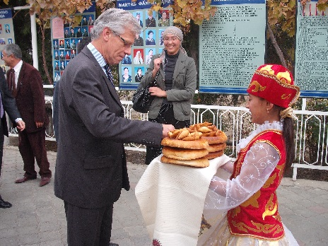  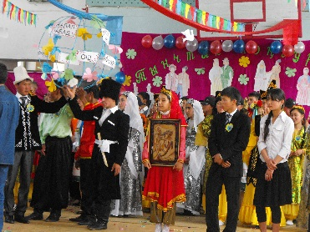  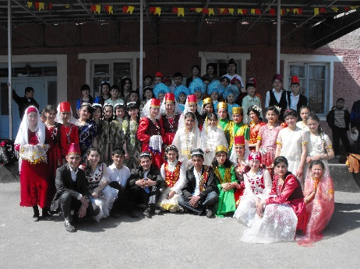  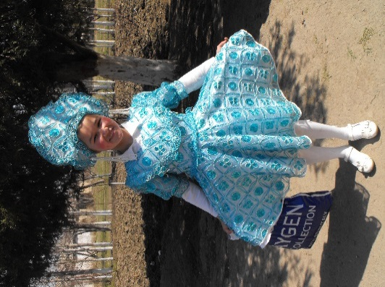 | Читают и правильно произносят слова, находят значения слов из словаря, объясняют по слайдам. | объясняют с помощью словаря значение слов, отражающих национально-культурный компонент в текстах; | Устный опрос.
 | Разминка  2. Задание 2 для команд: соедините слова. Кто быстрее соединит слова.  Команда №1 Команда №2  Кокошник представить  Обряд русский  Этнос вся  Культура национальный  -Какие затруднения возникли при соединении слов?  -Что помогло вам найти пары слов? | Соединяют слова  Составляют и обсуждают словосочетания. | выбирают и соединяют правильный вариант
3. Изучение нового материала.  (10 минут) | Первичное ознакомление с текстом.  1.Показ видеофильма с аудиозаписью текста  Задание 3.  - Внимательно послушайте и запомните:  1 команда запоминают только обобщающие слова  2 команда запоминают только однородные члены.  (аудиозапись в отдельной папке)  -Назовите запомнившие обобщающие слова.  -Какие однородные слова помогли уточнить обобщающему слову? | Слушают и запоминают слова.  Называют обобщающие слова и однородные члены. | понимают на слух информацию текста, коммуникативные цели и мотивы говорящего.
 | - Вторичное ознакомление с текстом  Достаньте из файла голубой лист.  Задание 4: прочитайте текст и расставьте знаки препинания.  Ознакомьтесь с критериями оценивания.  В букете Кыргызстана разные цветы.  Ежегодно 10 мая в школе-гимназии №69 имени Ч.Айтматова проходит фестиваль дружбы народов под названием «В букете Кыргызстана разные цветы». В нём участвуют учащиеся старших классов.  На фестиваль каждый класс по желанию выбирает одну из национальностей узбеки русские кыргызы таджики… .  Каждый класс должен представить на суд зрителей всю культуру выбранного этноса традиции обычаи обряды костюмы танцы и песни. По возможности участники фестиваля должны представить также национальную кухню лагман бешбармак чак-чак плов … .  Девушки в кокошниках, представляющих русский народ, поразили всех своей артистичностью. Нам очень нравится этот праздник, который объединяет народности и сплачивает их между собой.  (Из статьи школьной газеты «Ровесник»)  -Прочитайте текст и объясните расстановку знаков препинаний  -Остальные внимательно слушают и исправляют свои ошибки.  «5»-0 ошибок, «4»-1,2 ошибки, «3»-3 ошибки, «2»-4 и более ошибок  Кто получил «5», «4», «3»? Молодцы! | Читают текст. Расставляют знаки препинания.  Объясняют постановку знаков препинания обобщающих слов при однородных членах предложения  Слушают и исправляют ошибки | Правильно расставляет логические ударения, паузы в предложении, тексте.  Правильно ставят знаки препинания при однородных членах с обобщающими словами.
 | 3.Беседа на понимание содержания текста.  Задание 5: ответьте на вопросы.  - Когда проходит фестиваль дружбы народов в школе?  - Кто участвуют на этом фестивале?  - Каким образом отбирают участников фестиваля?  - Что должен представить участник на фестивале?  - Кто поразил всех своей артистичностью?  - Как вы думаете, с какой целью ежегодно проводится фестиваль дружбы народов в школе? | Отвечают на вопросы. | Правильно излагают предложения с перечислением. | Устный опрос.
4. Закрепление изученного материала.  (15 минут) | - Работа в командах.  Задание 7:составить диалог  1 команда - К вам пришел новый ученик. Расскажите ему о вашем фестивале.  2 команда - В этом году вы участвуете на фестивале. Расскажите другу, как вы готовитесь к фестивалю.  Критерии оценивания:  Участвовали все-1 балл.  Построение вопросов были правильными-1 балл.  Ответы были полными-1 балл.  Речь грамотная-1 балл.  Раскрыли тематику ситуации-1 балл.  «5» -5 баллов, «4» -4 балла, «3»-3 балла, «2» -2 балла  - Работа в командах.  Задание 8: написать пригласительное письмо другу.  Итак, достаньте из файла желтые листы. Перед вами - отрывок из письма, написанного для друга. Начало и конец напишите сами. Расставьте пропущенные знаки препинания.  Время работы строго регламентировано– 3 мин. На экране – фотографии фестиваля, звучит песня «Я, ты, он, она -вместе целая семья».  …Когда ты приедешь на наш фестиваль, я познакомлю с моими друзьями Азизой, Тимуром, Муратом. На фестивале мы вместе будем исполнять народные танцы: турецкую лезгинку, андижанскую польку, кыргызкий «Кара-жорго». Попробуешь национальные блюда разных народов: бешбармак, лагман, плов … .  0 ошибок – «5», 1-2 ошибки – «4», 3-5 ошибок – «3», 6 ошибок и более – «2».  Внесите отметку в листок «Мои достижения». | Составляют диалог по данным ситуациям.  Говорят, составленные реплики из диалога.  Пишут начало и конец письма.  Расставляют знаки препинания на листах. | Находит и исправляет ошибки в упортеблении слов, фраз, отражающих национально-культурный компонент языка.  Выражает свое отношение через создание мини-текстов;  Правильно ставят знаки препинания при однородных членах с обобщающими словами. | Речевая грамотность.  Самооценка  Самооценка.
5. Итог урока. Рефлексия.  (3 минут) | - Какая цель была поставлена нами на уроке? (слайд № ?)  - Достигли мы ее? Сегодня достигли. У нас будет еще урок по изучаемой теме, на котором у вас появится возможность сравнить обобщающие слова с другими грамматическими понятиями. Вас ждет еще много открытий на уроках русского языка.  - Подведем итог. Возьмите листок «Мои достижения на уроке» Найдите графу « Я работал(а) сегодня на уроке на ____ Поставьте себе отметку. Кто поставил «5»,«4», «3»? Почему? Сложите все отметки и разделите на 5. Запишите.  И последнее. Прошу вас выбрать один из ответов и поставить + в затемненной части вашего листка. В какой колонке вы поставили + ? Объясните, почему? Сдайте карточки.  Большое спасибо за работу!  Я полностью усвоил(а) тему Мне еще надо поработать Я ничего не понял(а) | Отвечают на вопросы  Оценивают свою работу на уроке | Анализируют свои учебные достижения. | Обратная связь.
6. Домашнее задание.  (2 минут) | Разъяснение домашнего задания.  На уроке вы работали хорошо, пришло время выбрать домашнее задание.  Откройте учебник на с.142-143  Посмотрите упр.221 222, 223, 224. По сложности они делятся так:  - упр.221, 222 – базовый, обязательный уровень  - упр. 223, 224 – повышенный уровень. Выбор за вами.  - А к тематическому зачету, который у нас будет через неделю, желающие могут подготовить эссе – «В букете Кыргызстана-разные цветы» с использованием однородных членов и обобщающих слов. (не менее 10 предложений). Написавшие сочинение освобождаются от практической части зачета. | Выбирают задание для выполнения дома, записывают в дневник | напишут эссе. | дифференцированные задания

Приложение 1.
Мои достижения
Приложение 2.
Тест.
Фамилия, имя ученика (цы)_________________________________
Задание: выберите и подчеркните правильный вариант
№ | Задание | Балл (ответ)
Однородные члены предложения:
- выполняют одну и ту же …… функцию в предложении (синтаксическую, фонетическую, морфологическую)
 | - отвечают....... вопрос (один и тот же вопрос, на разные вопросы)
 | - соединены или могут быть соединены..... (сочинительными союзами, подчинительными)союзами
 | - произносится с интонацией...........(перечисления, сопоставления )
 | Когда однородные члены не соединены союзами, томежду ними на письме ставится ….(точка, многоточие, запятая).
 | Итог баллов

Критерии оценивания: «5» -5 баллов; «4» -4 балла; «3» -3-2 балла; «2» -0-1 балл
Приложение 3
Кокошник представить
Обряд русский
Этнос вся
Культура национальный

Приложение 4
В букете Кыргызстана разные цветы.
Ежегодно 10 мая в школе-гимназии №69 имени Ч.Айтматова проходит фестиваль дружбы народов под названием «В букете Кыргызстана разные цветы». В нём участвуют учащиеся старших классов.
На фестиваль каждый класс по желанию выбирает одну из национальностей узбеки русские кыргызы таджики… .
Каждый класс должен представить на суд зрителей всю культуру выбранного этноса : традиции обычаи обряды костюмы танцы и песни. По возможности участники фестиваля должны представить также национальную кухню лагман бешбармакчак-чак плов … .
Девушки в кокошниках, представляющих русский народ, поразили всех своей артистичностью. Нам очень нравится этот праздник, который объединяет народности и сплачивает их между собой.
(Из статьи школьной газеты «Ровесник»)
Критерии оценивания: «5»-0 ошибок, «4»-1,2 ошибки, «3»-3 ошибки, «2»-4 и более ошибок

Приложение 5 Отрывок из письма
…Когда ты приедешь на наш фестиваль, я познакомлю с моими друзьями Азизой, Тимуром, Муратом. На фестивале мы вместе будем исполнять народные танцы: турецкую лезгинку, андижанскую польку, кыргызкий «Кара-жорго». Попробуешь национальные блюда разных народов: бешбармак, лагман, плов…

